|  |  |
| --- | --- |
|  |  |
|  |  |
| **Checkliste**  **Kunde: Swisslog AG**  **Projekt: MLC** | **Checkliste** |
|  |  |
| Autor: Luca Schäfli  Version: V1.0  Anschrift: Swisslog AG  Webereiweg 3  CH-5033 Buchs | |

**Änderungsliste**

|  |  |  |  |
| --- | --- | --- | --- |
| **Version** | **Datum** | **Autor** | **Beschreibung** |
| V 1.0 | 10.12.2017 | L. Schäfli | Erstellung der Checkliste |
|  |  |  |  |
|  |  |  |  |
|  |  |  |  |
|  |  |  |  |
|  |  |  |  |

Aufbau:

Subsysteme: 11

Einschaltgruppen : 010

Elemente: 0040

Funktionen- Zonen 01-1, 02-1

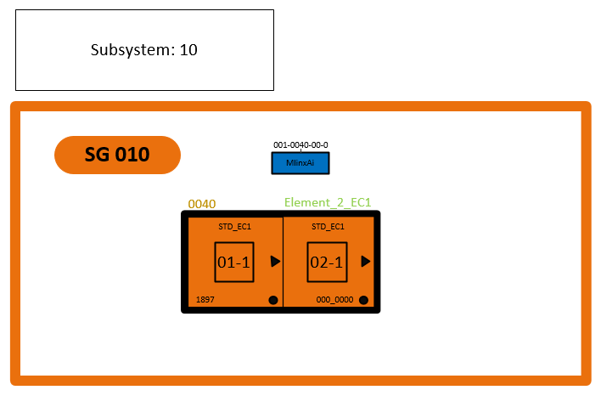

Definition:

F1: 11-010-0040-01-1

F2: 11-010-0040-02-1

Grundsituation:

* Anlage ist gestartet
* Anlage befindet sich im Automatikbetrieb
* Anlage ist Fehlerfrei
* Alle Plätze sind frei / nicht belegt

|  |  |  |  |
| --- | --- | --- | --- |
| Schritt | Beschreibung | Nicht i.O. | i.O. |
| 1 | Sensor von F1 belegen   * Motor von F1 rechtslauf * Motor von F2 im rechtslauf |  |  |
| 2 | Sensor von F1 freigeben   * Motor von F1 wird ausgeschalten * Motor von F2 im Nachlauf |  |  |
| 3 | Nachlauf Zeit läuft ab   * Motor von F2 wird ausgeschalten |  |  |
| 4 | Sensor von F2 belegen   * Motor von F1 bleibt ausgeschaltet * Motor von F2 bleibt ausgeschaltet |  |  |
| 5 | Sensor von F2 freigeben   * Motor von F1 bleibt ausgeschaltet * Motor von F2 bleibt ausgeschaltet * Bereit für Neustart |  |  |
| 6 | Sensor von F1 belegen   * Motor von F1 rechtslauf * Motor von F2 im rechtslauf |  |  |
| 7 | Warten bis Jam Error   * Fehler erscheint * Beide Motoren werden ausgeschaltet |  |  |
| 8 | Fehler quittieren   * Fehler verschwindet * Beide Motoren im Rechtslauf |  |  |
| 9 | Im Config Baustein die Richtung (Direction) auf ‘R’ = ‘L’ stellen und Schritte 1-5 widerholen statt rechtslauf nun linkslauf |  |  |

Grundsituation:

* Anlage ist gestartet
* Anlage befindet sich im Handbetrieb
* Anlage ist Fehlerfrei

|  |  |  |  |
| --- | --- | --- | --- |
| Schritt | Beschreibung | Nicht i.O. | i.O. |
| 1 | F1.ManualContorl.ManualOrder auf 1 steuern und F1.MotionContorl.ITC.ManualMotion.Axic[1].Reverse.Selected auf 1 steuern.   * Motor von F1 dreht im rechtslauf |  |  |
| 2 | F1.ManualContorl.ManualOrder auf 0 steuern und F1.MotionContorl.ITC.ManualMotion.Axic[1].Reverse.Selected auf 0 steuern.   * Motor von F1 beliebt stehen |  |  |
| 3 | F2.ManualContorl.ManualOrder auf 1 steuern und F2.MotionContorl.ITC.ManualMotion.Axic[1].Reverse.Selected auf 1 steuern.   * Motor von F2 dreht im rechtslauf |  |  |
| 4 | F2.ManualContorl.ManualOrder auf 0 steuern und F2.MotionContorl.ITC.ManualMotion.Axic[1].Reverse.Selected auf 0 steuern.   * Motor von F2 beliebt stehen |  |  |
| 5 | Im Config Baustein die Richtung (Direction) auf ‘R’ = ‘L’ stellen und Schritte 1-4 widerholen statt rechtslauf nun linkslauf |  |  |